3.3几种常见的磁场
一、学习目标：
1、知道磁极和磁极之间、磁极和电流之间、电流和电流之间都是通过磁场发生相互作用的
2、知道什么叫磁感线
3、知道条形磁铁、蹄形磁铁、直线电流、环形电流和通电螺线管的磁感线分布情况．
4、会用安培定则判定直线电流、环形电流和通电螺线管的磁场方向
二、预习导航：
1、磁感线：（1）定义：在磁场中画一系列曲线,使曲线上任意点的_________都跟该点磁场方向一致,这一系列曲线即为磁感线；（2）特点：①磁感线是为了形象地研究磁场而人为假设的曲线，并不是客观存在于磁场中的真实曲线；②磁感线是在磁体（螺线管）外部由_____极到_____极，内部由_____极到_____极的闭合曲线；③磁感线的疏密表示磁场的强弱，磁感线较密的地方磁场较强，磁感线较疏的地方磁场较弱；④磁感线上任何一点的切线方向，都跟该点磁场（磁感应强度）方向一致.⑤磁感线不能 ，也不能 。
2、不论是直线电流的磁场还是环形电流的磁场，都可以用 定则来判断其方向，判断直线电流的具体做法是 。
3、安培定则：对于通电直导线，右手大拇指代表__________________方向，四个弯曲的手指方向代表__________方向；对于环形电流和通电螺线管,右手大拇指代表________方向,四个弯曲的手指方向代表_______方向。
4、磁通量$ϕ$：当__⊥___时, $ϕ$=____；当__//___时，$ϕ$＝0；
三、自主学习
5、在通电螺线管内部有一点A,通过A点的磁感线方向一定是
A．从螺线管的N极指向S极于 B．放在该点的小磁针北极受力的方向
C．放在该点的小磁针的南极受力的方向 D．以上说法都不对
6、关于磁场和磁感线的描述，下列说法正确的是（ ）.
A．磁感线可以形象地描述磁场的强弱和方向，
其每一点的磁场方向在该处的切线上.
B．磁极间的相互作用是通过磁场产生的.
C．磁感线总是从磁体的N极指向S极.
D．磁感线就是磁场中碎铁屑磁化后排列成的曲线.
四、巩固练习：
7、以下说法正确的是（ ）
A．磁感线从N极出发到S极终止 B．沿磁感线方向，磁场一定逐渐减弱
C．直线电流磁场的磁感线是一些等距分布的同心圆
D．通电螺线管的磁感线分布与条形磁铁相似。管内磁感线从S极指向N极
8、穿过闭合回路的磁通量发生变化，可能是由于 （ ）
A．磁感应强度发生变化
B．闭合回路所围面积发生变化
C．磁感应强度和闭合回路所围面积同时发生变化
D．磁感应强度和闭合回路所成的夹角在发生改变
五、拓展提升：
9、如图2所示，位于通电直导线和通电螺线管附近或内部可自由转动 的小磁针a、b、c、d中（d在螺线管内部），其指向正确的是（ ）
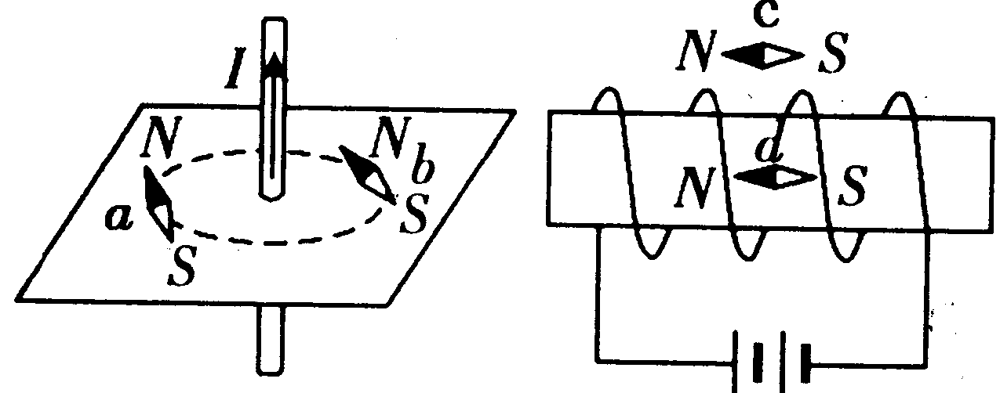
A．a和c B. b和d C. a和d D. b和c
图2

